

**Design de Interfaces Android**

Assessment

Munir Xavier Wanis

Sumário

Introdução 1

Descrição da tarefa 1

Conclusão 4

Bibliografia 2

# Introdução

Assessment de Design de Interfaces

# Descrição da tarefa

**Tarefa​ ​01​ ​-​ ​Responda**

1. Quais​ ​os​ ​princípios​ ​do​ ​Design​ ​de​ ​Interfaces?

**Ergonomia**  
Na ergonomia temos a experiência do usuário, responsividade, acessibilidade e usabilidade nas realizações de tarefas.

**Psicologia**  
É a percepção visual do usuário, fazendo com que seja automático certas atividades dentro do app.

**Design Gráfico**  
É a tela em si, o layout, cores e tipografia.

1. Quais​ ​os​ ​contextos​ ​em​ ​que​ ​um​ ​usuário​ ​utiliza​ ​um​ ​aplicativo?

**Em casa ou em momento "estático":**

Sentado em algum lugar, sofá ou cama. É um tipo de contexto onde deve ser pensado que o usuário irá utilizar por muito tempo o app e deve possibilitar a recuperação da sessão rapidamente após certas interrupções como trocar de app pra visualizar uma mensagem, etc.

**Com pressa (na rua, metrô):**

No metrô, carro, ou em qualquer pequeno intervalo de tempo no dia-a-dia. O app deve possibilitar micro-interações para realização rapida das tarefas.

**Perdido:**

A preocupação com a perda de conectividade e da bateria é mais presente nesse contexto. O aplicativo deve possibilitar uso off-line para algumas funcionalidades bem como configurar funcionalidades que possam gastar excessivamente a energia.

1. **Demonstre,​ ​com​ ​imagens,​ ​os​ ​modelos​ ​de​ ​navegação​ ​mais​ ​comuns​ ​em​ ​aplicativos .** 
   * + Navegação:

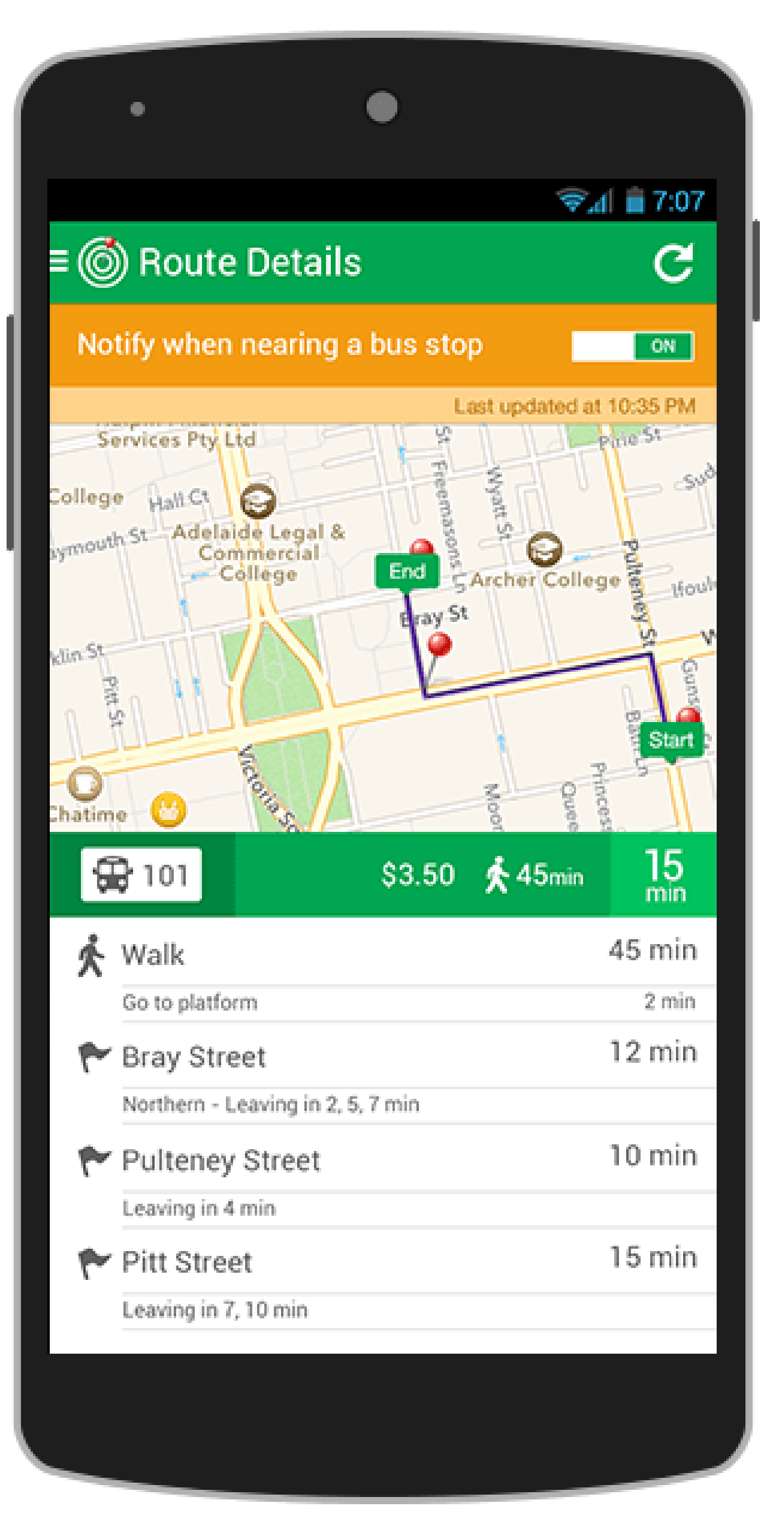

* + - Impressão Inicial:



Neste primeiro momento cabe ao aplicativo passar para o usuário informações que o auxilie a entender a função primária.

* **Comente os Princípios da Gestalt e cada um de seus componentes.**

R: Essa lei indica que todo estímulo é percebido, primeiro, em sua forma mais simples. E geralmente a forma mais simples é o conjunto, o todo.

* Similaridade: Agrupamento de Itens Similares
* Continuidade: Direcionamento de Olhar, o usuário é direcionado a olhar para o ponto alvo.
* Fechamento: A capacidade de "montar" uma imagem, mesmo sem todos os elementos presentes na interface.
* Proximidade: Esse é o intervalo e que os elementos deixam de ser reconhecidos apenas como elementos e se transformam em uma só coisa.
* Figura: Este ponto trabalha na parte do cérebro quer tanto enxergar algum significado nas formas que dá até para usar os espaços que sobram entre as coisas (Exemplo: O Logo do Fedex).
* Simetria: Esse ponto interage com a capacidade da nossa mente querer enxergar tudo arrumado, equilibrado e harmônico.

* **O que é o material design? Qual a sua função e os seus princípios?**

R: É uma linguagem de design desenvolvida pela Google. Sua função é fazer mais uso mais liberal de layouts baseados em grids, animações e transições responsivas, preenchimentos, e efeitos de profundidade como luzes e sombras.

* **Mostre com exemplos de imagens, os componentes do Material Design.**

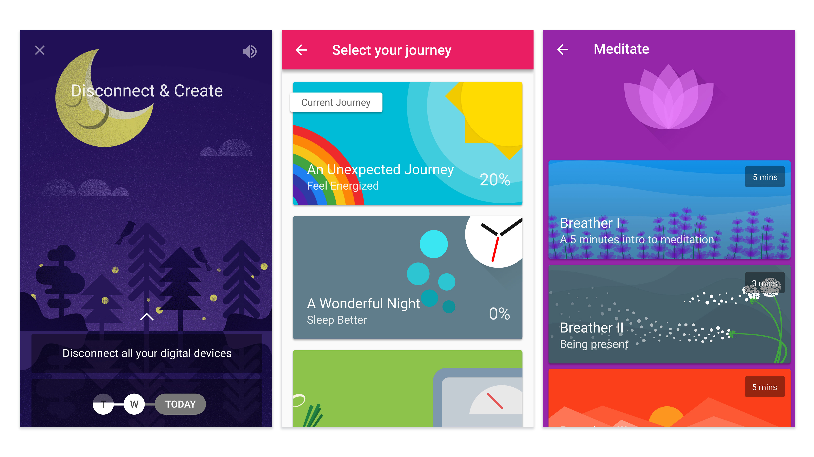

* Cite exemplos de aplicativos que não aplicam o Material Design. Na sua opinião, por quê isso é ruim?

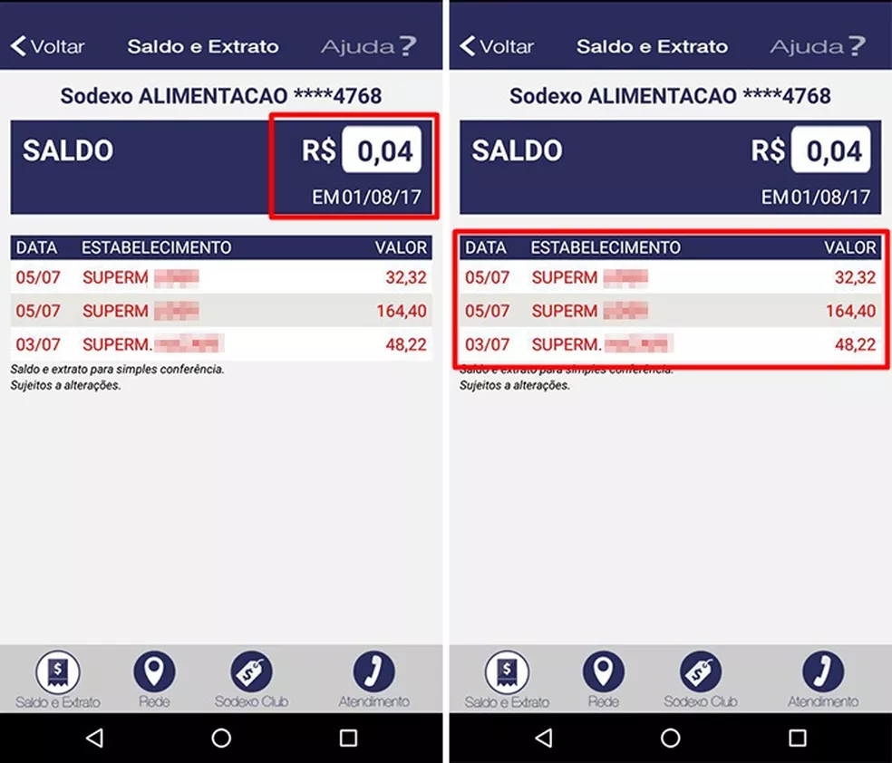

R: Na minha opinião, a não utilização do material design foge a “regra” de criar um padrão visual para o usuário dentro do sistema utilizado.

* **Descreva a especificação de movimento do Material Design.**

R: É algo inspirado pelos movimentos no mundo físico. Mostra o que o aplicativo pode fazer. O movimento é significativo e apropriado, que serve para concentrar a atenção e manter a continuidade. O feedback é sutil, mas claro. As transições são eficientes e claras.

# Bibliografia

https://lms.infnet.edu.br/moodle/course/view.php?id=1071